Социальные проекты предпринимателей прокачают на «Школе социального бизнеса»
#ЦИСС
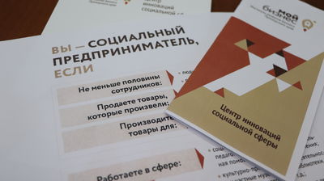
В октябре в Приморье стартует акселерационная программа «Школа социального бизнеса», которую организует центр «Мой бизнес». Курс продлится 7 недель под руководством международной команды бизнес-тренеров. Основная цель программы: научить участников зарабатывать, при этом принося пользу обществу. Зарегистрироваться на школу можно по ссылке.
Актуальная и ориентированная на практику программа «Школы социального бизнеса» построена по принципу менеджмента МВА: акцент на практику и обучение участников через разнообразные кейсы. Предпринимателям расскажут о наиболее перспективных и актуальных трендах в бизнесе, о том, как делать маркетинг без бюджета, и об особенностях ценообразования и учета затрат в социальном бизнесе.
Участниками школы могут стать не только предприниматели, которые уже строят социальный бизнес и включены в реестр социальных предпринимателей, но также и компании из других отраслей, которые только собираются дополнить свою деятельность социальными проектами. В качестве примеров последних могут выступать кафе и столовые, которые планируют проводить специальные «дни пенсионера»; инклюзивные детские студии и центры; производственные компании, которые трудоустраивают людей с особенностями развития и т.п.
Итогом программы станет презентация социальных проектов участников специалистам Центра «Мой бизнес», Правительства Приморского края и действующим предпринимателям.
Екатерина Макуха – сама бывшая танцовщица – организовала детскую танцевальную школу DanceZone пять лет назад. По ее признанию, когда к ней впервые записались слабовидящие дети, она сначала испытала сомнения.
Зарегистрироваться на программу «Школа социального бизнеса» можно по ссылке.
Подробную информацию про образовательные мероприятия центра «Мой бизнес» и поддержку социальных предприятий можно уточнить по телефону: 8 (423) 279-59-09. Зарегистрироваться, а также узнавать о графике обучающих мероприятий можно на сайте центра «Мой бизнес» в разделе «Календарь событий» и в социальных сетях: Facebook, Instagram и Telegram-канале «Приморье для бизнеса».
Отметим, что организация бесплатного обучения для предпринимателей и социального бизнеса, является одним из ключевых направлений работы центра «Мой бизнес» в рамках национального проекта «МСП и поддержка индивидуальной предпринимательской инициативы», а также частью большого комплекса мероприятий по улучшению инвестиционного климата в регионе.

